FINANSOMANIA 2021/2022
WYKAZ LITERATURY
Obszar wiodący | Literatura
bankowość | Z. Dobosiewicz, Bankowość, PWE, różne wydania (im aktualniejsze tym lepsze)  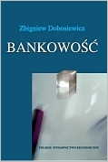  M. Zaleska (red.), Świat bankowości, Difin, Warszawa 2018  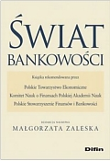  M. Zaleska (red.), Bankowość bez tajemnic, Difin 2016  Portal Edukacji Ekonomicznej NBP https://www.nbportal.pl/

Pozostałe obszary | Literatura
finanse osobiste | E. Bogacka-Kisiel (red.), Finanse osobiste. Zachowania – Produkty – Strategie, PWN, Warszawa 2012  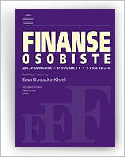
finanse przedsiębiorstw | A.Rutkowski, Zarządzanie finansami, PWE, warszawa 2016  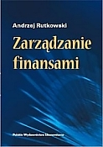
finanse publiczne | A.Alińska, B. Woźniak (red.), Współczesne finanse publiczne, Difin, Warszawa 2015  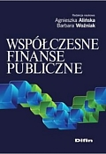  Leksykon budżetowy http://www.sejm.gov.pl/sejm8.nsf/BASLeksykon.xsp
finanse międzynarodowe | B. Bernaś (red.), Finanse międzynarodowe, PWN, Warszawa 2019  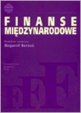
ubezpieczenia | M. Iwanicz-Drozdowska (red.), Ubezpieczenia, PWE, Warszawa 2017
rynek finansowy, w tym giełda | A. Sławiński, A. Chmielewska, Zrozumieć rynki finansowe, PWE, Warszawa 2017  Słownik Terminów Giełdowych  https://www.gpw.pl/slownik-terminow-gieldowych  Kurs e-learningowy pt. "Fundusze inwestycyjne - wiedza dla każdego" IZFiA  https://e-learning.izfa.pl/
pośrednictwo i doradztwo finansowe | K. Waliszewski, Doradztwo finansowe w Polsce, wydanie III, Warszawa 2018  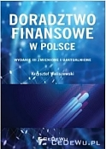  Strona internetowa Europejskiej Federacji Doradców Finansowych EFFP Polska https://effp.pl/ oraz Akademii Planowania Finansowego im. F. R. Zięby https://akademiaplanowaniafinansowego.pl/
nadzór finansowy bezpieczeństwo finansowe | M. Zawadzka, Modele nadzoru rynku finansowego. Aspekty prawne, CeDeWu, Warszawa 2017  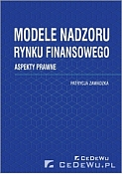
rachunkowość finansowa | E. Walińska, Rachunkowość finansowa – ujęcie sprawozdawcze i ewidencyjne, Wolters Kluwer, Warszawa 2014  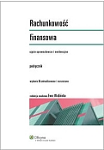
technologie finansowe | W. Szpringer, Nowe technologie a sektor finansowy. Fintech jako szansa i zagrożenie, Poltext, Warszawa 2017  